4G手动火灾报警按钮
一、产品概述
本产品是4G火警报警按钮，触发方式：按压式；采用4G(Cat1)通讯技术，无线传输报警信号至物联网接警平台，同时支持电话报警，短信报警，微信推送等功能。外形美观且具有视觉冲击性，安装方便，具备钥匙复位功能；适用于医院，家庭，学校，银行，养老院等消防应用场合使用。
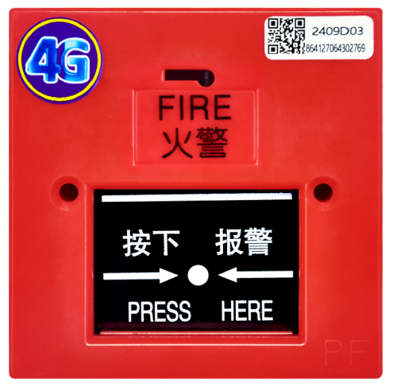
- 产品外观

- 技术参数
供电电压：3V（一节）
报警电流：<600mA
待机电流：<300uA
电池续航：3年左右
报警方式：微信公众号、电话、短信、PC端
推送规则：PC端、微信公众号无次数限制，电话、短信24小时10条
工作温度：-10°C~60°C，10~90%无冷凝
相对湿度：≤95%（40°C±2°C无凝霜）
产品尺寸：86*86*47mm
产品净重：≈144g（含电池）
安装方式：壁挂
- 使用注意事项
1、钥匙插上时，按钮是按不下去的；
2、钥匙旋转按顺时针方向旋转复位按钮，请查考下面的示意图：
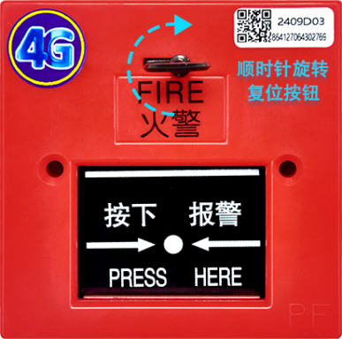

五、物联网平台
请先扫码添加设备后，再通电，等待2-3分钟的时间，触发按钮报警，微信公众号接收到报警信息即可；未接收到报警信息请联系技术人员沟通处理。


2、物联网添加设备、调试视频
- 扫描二维码关注公众号

